Ristorante Babette Albenga
Per gli sposi…….
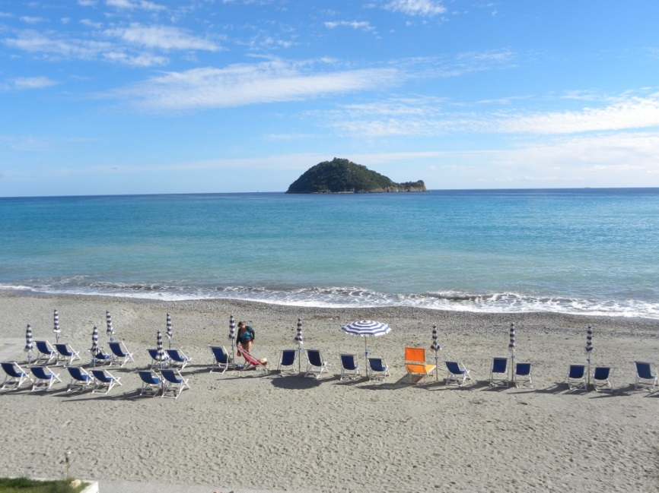
Babette vi presenta alcune proposte di menù per il vostro giorno più bello!
La location davanti al mare direttamente sulla spiaggia farà da cornice ad una festa indimenticabile!
Sono a disposizione la sala interna e la terrazza coperta per ospitare al massimo 100 clienti!
Lo staff è a vostra completa disposizione per creare assieme a voi il menù e la festa del giorno più bello della vostra vita!
Il residence adiacente a Babette mette a disposizione camere per gli ospiti che arrivano da lontano!
Di seguito trovate alcune proposte, i piatti che le compongono sono puramente indicativi ed ogni menù può essere personalizzato secondo le vostre richieste!
Per maggiori informazioni non esitate a prendere un appuntamento con Fabio al 0182 544556- 3395455306.
www.ristorantebabette.net
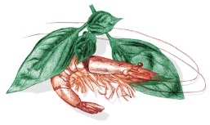
“ delizie in riva al mare”

L’aperitivo a buffet in terrazza con l’ isola di stuzzichini caldi, lo spumante e il cocktail alla frutta

Acciughine marinate alla Ligure e confit di cipolla rossa
Frittelle di pesce e verdure
Pane fritto alla olive
Verdurine fritte con salvia croccante
cascate di prosciutto crudo e grissini
torta di zucchine trombette e verdure
pizza
focaccia al rosmarino
focaccia al formaggio
farinata alla Ligure
salatini
tagliere con grana e formaggi tipici con la nostra composta di pere e cannella

Al tavolo..
Il crudo di salmone fresco ed affumicato l’emulsione al frutto della passione, le vele di brioche e la maionese allo zafferano
Il flan caldo di parmigiano sulla delicata passatina di trombette e gocce di succo di pomodoro cuore di bue
%%%%
Il risotto “Acquarello” mantecato con calamaretti e verdurine di stagione
%%%%
Il medaglione di pescato scottato al timo sulla crema di patate e prezzemolo e la salsetta “Antica Liguria”
Il sorbetto mela verde e Calvados
Il filettino di maialino al bacon sul giardinetto di verdure primaverili e la riduzione al vino rosso e pomodori confit
%%%%
La zuppetta di frutti rossi profumata alla menta e il semifreddo al frutto della passione
caffe e amari
Vino doc in abbinamento 1 bott ogni 3 persone- vino dolce per il brindisi con la torta

Il menù è proposto a 75€ a persona

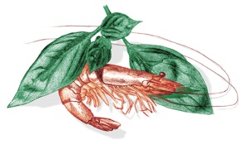
“fantasia di mare”

L’aperitivo in terrazza con le isole di stuzzichini caldi e freddi , lo spumante e il cocktail alla frutta

Acciughine marinate alla Ligure e confit di cipolla rossa
Bocconcini carne cruda battuta a coltello e scaglie di Reggiano
Frittelle di pesce e verdure estive
Verdurine e salvia fritte croccanti
cascate di prosciutto crudo e grissini
torta di zucchine e verdure
pizza
focaccia
Focaccia al formaggio
farinata
salatini
tagliere con grana formaggi tipici e la nostra composta di pere e cannella
Salame e la nostra giardiniera in leggero agrodolce

Al tavolo……
Il crudo di salmone fresco ed affumicato l’emulsione al frutto della passione, le vele di brioche e la maionese allo zafferano
Il flan caldo di parmigiano sulla delicata passatina di trombette e gocce di succo di pomodoro cuore di bue
%%%%
Il cannellone di gallinella, bietoline ed erbette odorose sul sughetto cremoso di astice e crostacei
Il risotto “Acquarello” mantecato con zucca e delicata fonduta di taleggio
%%%%
Il medaglione di pescato scottato al timo sulla crema di patate e prezzemolo e la salsetta “Antica Liguria”
Il sorbetto mela verde e Calvados
Il filettino di maialino al bacon sul giardinetto di verdure primaverili e la riduzione al vino rosso e pomodori confit
%%%%
La zuppetta di frutti rossi profumata alla menta e il semifreddo al frutto della passione
%%%%
Caffe e amari
Vino doc in abbinamento 1 bott ogni 3 persone Vino dolce per il brindisi con la torta

Il menù è proposto a 85€ a persona

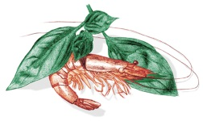
“Il pranzo di Babette”

L’aperitivo in terrazza con le isole di stuzzichini caldi e freddi, lo spumante e il cocktail alla frutta

Acciughine marinate alla Ligure e confit di cipolla rossa
Bocconcini carne cruda battuta a coltello e scaglie di Reggiano
Frittelle di pesce e verdure estive
Verdurine e salvia fritte croccanti
cascate di prosciutto crudo e grissini
torta di zucchine e verdure
pizza
focaccia
Focaccia al formaggio
farinata
salatini
tagliere con grana formaggi tipici e la nostra composta di pere e cannella
Salame e la nostra giardiniera in leggero agrodolce

Al tavolo…
%%%%
Il crudo di salmone fresco ed affumicato l’emulsione al frutto della passione, le vele di brioche e la maionese allo zafferano
Quenelle di baccalà mantecato a brandacujon crema di piselli e chips di panissa
Il flan di trombette sulla fonduta di parmigiano e Franciacorta , gocce di succo di pomodoro cuore di bue
%%%%
Il risotto “Acquarello” mantecato il ristretto di crostacei e il medaglione di cappesante
La crespella gratinata ripiena di ricotta, borragini ed erbette sulla composta di porcini e timo
%%%%
Il medaglione di pescato scottato alla salvia sulla crema di patate e prezzemolo e la salsetta “Antica Liguria”
Il sorbetto limone e rhum
Il mignon di maialino al bacon sulla marmellata di cipolle rosse e la sua salsa ridotta al rosmarino
%%%%
La zuppetta di frutti rossi profumata alla menta e il semifreddo al frutto della passione
%%%%
Caffe e amari
Vino doc in abbinamento 1 bott ogni 3 persone Vino dolce per il brindisi con la torta
Il menù è proposto a 90€ a person

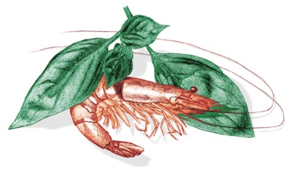

Buffet aperitivi e cena servita

Il buffet servito in terrazza prevede un isola delle bevande con spumante extra dry e un cocktail analcolico
I finger food salati:
cucchiai con tartara di salmone fresco ed affumicato
frittelle di pesce e verdure
verdurine e salvia fritte croccanti
insalata di polpo e seppie con piccola dadolata di pomodoro fresco e basilico
cascate di prosciutto crudo e grissini
torta di zucchine e verdure
coppette di carne cruda battuta a coltello
pizza
focaccia
focaccia al formaggio
farinata
tagliere con grana, formaggi e marmellata fatta in casa
salame al coltello con giardiniera fatta in casa

menù servito
Il flan caldo di parmigiano sulla delicata passatina di trombette e gocce di succo di pomodoro
%%%%
La crespella ripiena di pescato ed erbette odorose sulla crema di astice e crostacei

%%%%%
Il medaglione di pescato sulla spuma di patate all’olio buono e la salsa Antica Liguria

%%%%%
Il sorbetto alla pesca e passito
%%%%%
Caffè

Il menù è proposto a 80€ a persona aperitivo, vino doc al tavolo in ragione di una bott ogni 3 persone ,acqua a consumo e una coppa di moscato per il taglio della torta

